2005~2006年皖南十校高二数学期末联考-人教版[原创]

一、选择题（每题6分，共60分）
1．已知点A为双曲线$x^{2}−y^{2}=1$的左顶点，点B和点C在双曲线的右支上，$Δ\text{ABC}$是等边三角形，则$Δ\text{ABC}$的面积是 （ ）
（A）$\frac{\sqrt{3}}{3}$ （B）$\frac{3\sqrt{3}}{2}$ （C）$3\sqrt{3}$ （D）$6\sqrt{3}$
2．平面上整点（纵、横坐标都是整数的点）到直线$y=\frac{5}{3}x+\frac{4}{5}$的距离中的最小值是（ ）
（A）$\frac{\sqrt{\text{34}}}{\text{170}}$ （B）$\frac{\sqrt{\text{34}}}{\text{85}}$ （C）$\frac{1}{\text{20}}$ （D）$\frac{1}{\text{30}}$
3．若实数x, y满足(x + 5)²+(y – 12)²=14²，则x²+y²的最小值为 （ ）
(A) 2 (B) 1 (C) $\sqrt{3}$ (D) $\sqrt{2}$
4．直线$\frac{x}{4}+\frac{y}{3}=1$椭圆$\frac{x^{2}}{\text{16}}+\frac{y^{2}}{9}=1$相交于A，B两点，该圆上点P，使得⊿PAB面积等于3，这样的点P共有 （ ）
(A) 1个 (B) 2个 (C) 3个 (D) 4个
5．设a，b∈R，ab≠0，那么直线ax－y＋b＝0和曲线bx²＋ay²＝ab的图形是
A B C D
y
y
y
y
x
x
x
x
6．过抛物线y²＝8(x＋2)的焦点F作倾斜角为60º的直线，若此直线与抛物线交于A、B两点，弦AB的中垂线与x轴交于P点，则线段PF的长等于 （ ）
A． $\frac{\text{16}}{3}$ B． $\frac{8}{3}$ C．$\frac{\text{16}\sqrt{3}}{3}$ D．$8\sqrt{3}$
7．方程$\frac{x^{2}}{\text{sin}\sqrt{2}−\text{sin}\sqrt{3}}+\frac{y^{2}}{\text{cos}\sqrt{2}−\text{cos}\sqrt{3}}=1$表示的曲线是 ( )
A. 焦点在x轴上的椭圆 B. 焦点在x轴上的双曲线
C. 焦点在y轴上的椭圆 D. 焦点在y轴上的双曲线
8、教室内有一直尺，无论怎样放置，在地面总有直线与直尺所在直线 ( )
A、平行 B、垂直 C、相交 D、 异面

9．如图，正方体ABCD-A${}_{1{\begin{aligned}1\end{aligned}}_{}}$B${}_{1{\begin{aligned}1\end{aligned}}_{}}$C${}_{1{\begin{aligned}1\end{aligned}}_{}}$D${}_{1{\begin{aligned}1\end{aligned}}_{}}$中，EF是异面直线AC和A${}_{1{\begin{aligned}1\end{aligned}}_{}}$D的公垂线，则EF和BD${}_{1{\begin{aligned}1\end{aligned}}_{}}$关系是 （ ）
C
F
A
B
D
A
B
C
D
A．相交不垂直 B．相交垂直
C．异面直线 D．互相平行

10．有一正方提纸盒展开如图，在原正方体纸盒中有如下结论：①AB⊥EF②AB和CM成60°③EF和MN为异面直线④MN∥CD，其中正确序号是 （ ）
E
A
B
C
D
F
M
N
A．①②
B．③④
C．②③
D．①③

二、填空题（每题5分共20分）
11．在椭圆$\frac{x^{2}}{a^{2}}+\frac{y^{2}}{b^{2}}=1(a>b>0)$中，记左焦点为F，右顶点为A，短轴上方的端点为B。若该椭圆的离心率是$\frac{\sqrt{5}−1}{2}$，则$∠\text{ABF}$= 。
12．设F₁，F₂是椭圆$\frac{x^{2}}{9}+\frac{y^{2}}{4}=1$的两个焦点，P是椭圆上的点，且|PF₁| : |PF₂|＝2 : 1，则三角形PF₁F₂的面积等于______________．
13．若正方形ABCD的一条边在直线$y=2x−\text{17}$上，另外两个顶点在抛物线$y=x^{2}$上.则该正方形面积的最小值为 .
14．对于四面体ABCD，给出下列四个命题：①若AB=AC，BD=CD则BC⊥AD；②若AB=CD，AC=BD则BC⊥AD；③若AB⊥AC，BD⊥CD则BC⊥AD；④若AB⊥CD， BD⊥AC则BC⊥AD；其中真命题序号是 ．

三、解答题（15，16题各10分，17，18题各12分，19，20题各14分）
15．求过原点且与直线x=1 及圆(x-1)²+(y-2)²=1均相切的圆的方程。

16．把椭圆$(x−1)^{2}+\frac{(y−1)^{2}}{2}=1$绕它的中心旋转90°，再沿x轴方向平行移动，使变换后的椭圆截直线$y=\frac{\sqrt{2}}{2}x$所得线段长为$\sqrt{3}$，求变换后的椭圆方程。

17．设曲线C₁:$\frac{x^{2}}{a^{2}}+y^{2}=1$(a为正常数)与C₂:y²=2(x+m)在x轴上方公有一个公共点P。
（1）实数m的取值范围（用a表示）；
（2）O为原点，若C₁与x轴的负半轴交于点A，当0<a<$\frac{1}{2}$时，试求⊿OAP的面积的最大值（用a表示）。

18．如图，已知正四棱柱ABCD—A₁B₁C₁D₁的底面边长为3，侧棱长为4，连结A₁B，过A作AF⊥A₁B垂足为F，且AF的延长线交B₁B于E。
（Ⅰ）求证：D₁B⊥平面AEC；
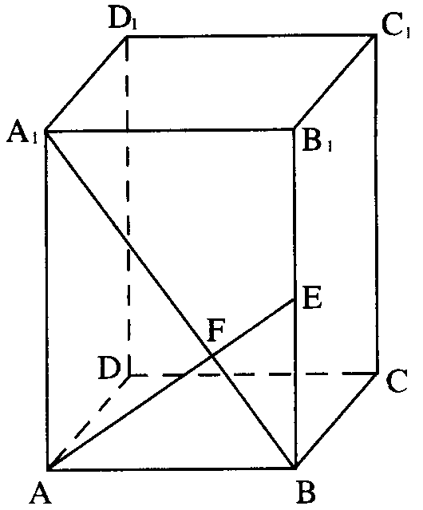
（Ⅱ）求三棱锥B—AEC的体积；
（Ⅲ）求二面角B—AE—C的大小.

19．在平面直角坐标系xoy中，给定三点，点P到直线BC的距离是该点到直线AB，AC距离的等比中项。
（Ⅰ）求点P的轨迹方程；
（Ⅱ）若直线L经过的内心（设为D），且与P点的轨迹恰好有3个公共点，求L的斜率k的取值范围。

20．过抛物线$y=x^{2}$上的一点A（1,1）作抛物线的切线，分别交$x$轴于D，交$y$轴于B.点C在抛物线上，点E在线段AC上，满足$\frac{\text{AE}}{\text{EC}}=λ_{1}$;点F在线段BC上，满足$\frac{\text{BF}}{\text{FC}}=λ_{2}$，且$λ_{1}+λ_{2}=1$，线段CD与EF交于点P.当点C在抛物线上移动时，求点P的轨迹方程.

2005~2006年皖南十校期末联考
1.C 2.B 3.B 4.B 5.B 6.A 7.C 8.B 9.D.10.D
11.90º
12.设椭圆的长轴、短轴的长及焦矩分别为2a、2b、2c，则由其方程知a＝3，b＝2，c＝$\sqrt{5}$，故，|PF₁|＋|PF₂|＝2a＝6，又已知[PF₁|：|PF₂|＝2：1，故可得|PF_{l}|＝4，|PF₂|＝2．在△PF_{l}F₂中，三边之长分别为2，4，2$\sqrt{5}$，而2²＋4²＝(2$\sqrt{5}$)²，可见△PF_{l}F₂是直角三角形，且两直角边的长为2和4，故△PF_{l}F₂的面积＝4．
13.解：设正方形的边AB在直线$y=2x−\text{17}$上，而位于抛物线上的两个顶点坐标为$C(x_{1},y_{1})$、$D(x_{2},y_{2})$，则CD所在直线$l$的方程$y=2x+b,$将直线$l$的方程与抛物线方程联立，得$x^{2}=2x+b⇒x_{1,2}=1±\sqrt{b+1}\text{.}$
令正方形边长为$a,$则$a^{2}=(x_{1}−x_{2})^{2}+(y_{1}−y_{2})^{2}=5(x_{1}−x_{2})^{2}=\text{20}(b+1)\text{.}$①
在$y=2x−\text{17}$上任取一点（6，,5），它到直线$y=2x+b$的距离为$a,∴a=\frac{|\text{17}+b|}{\sqrt{5}}$②.
①、②联立解得$b_{1}=3,b_{2}=\text{63}\text{.}∴a=\text{80},$或$a^{2}=\text{1280}\text{.}∴a_{\text{min}}^{2}=\text{80}\text{.}$
14.1,3

15．$(x−\frac{3}{8})^{2}+(y−\frac{1}{2})^{2}=\frac{\text{25}}{\text{64}}$
16.$\frac{x^{2}}{2}+(y−1)^{2}=1$或$\frac{(x−2\sqrt{2})^{2}}{2}+(y−1)^{2}=1$
17. 解：(1)由$\begin{aligned}\left\{\frac{x^{2}}{a^{2}}+y^{2}=1 | \right.\end{aligned}$ 消去y得：$x^{2}+2a^{2}x+2a^{2}m−a^{2}=0$ ①
设$f(x)=x^{2}+2a^{2}x+2a^{2}m−a^{2}$，问题(1)化为方程①在x∈(－a，a)上有唯一解或等根．
只需讨论以下三种情况：
1°△＝0得：$m=\frac{a^{2}+1}{2}$，此时x_{p}＝－a²，当且仅当－a＜－a²＜a，即0＜a＜1时适合；
2°f (a)f (－a)＜0，当且仅当－a＜m＜a；
3°f (－a)＝0得m＝a，此时x_{p}＝a－2a²，当且仅当－a＜a－2a²＜a，即0＜a＜1时适合．
f (a)＝0得m＝－a，此时x_{p}＝－a－2a²，由于－a－2a²＜－a，从而m≠－a．
综上可知，当0＜a＜1时，$m=\frac{a^{2}+1}{2}$或－a＜m≤a；
当a≥1时，－a＜m＜a．
(2)△OAP的面积$S=\frac{1}{2}{\text{ay}}_{p}$
∵0＜a＜$\frac{1}{2}$，故－a＜m≤a时，0＜$−a^{2}+a\sqrt{a^{2}+1−2m}$＜a，
由唯一性得 $x_{p}=−a^{2}+a\sqrt{a^{2}+1−2m}$
显然当m＝a时，x_{p}取值最小．由于x_{p}＞0，从而y_{p}＝$\sqrt{1−\frac{x_{p}^{2}}{a^{2}}}$取值最大，此时$y_{p}=2\sqrt{a−a^{2}}$，∴$S=a\sqrt{a−a^{2}}$．
当$m=\frac{a^{2}+1}{2}$时，x_{p}＝－a²，y_{p}＝$\sqrt{1−a^{2}}$，此时$S=\frac{1}{2}a\sqrt{1−a^{2}}$．
下面比较$a\sqrt{a−a^{2}}$与$\frac{1}{2}a\sqrt{1−a^{2}}$的大小：
令$a\sqrt{a−a^{2}}=\frac{1}{2}a\sqrt{1−a^{2}}$，得$a=\frac{1}{3}$
故当0＜a≤$\frac{1}{3}$时，$a\sqrt{a−a^{2}}$≤$\frac{1}{2}a\sqrt{1−a^{2}}$，此时$S_{\text{max}}=\frac{1}{2}a\sqrt{1−a^{2}}$．
当$\frac{1}{3}<a<\frac{1}{2}$时，$a\sqrt{a−a^{2}}>\frac{1}{2}a\sqrt{1−a^{2}}$，此时$S_{\text{max}}=a\sqrt{a−a^{2}}$．
18.证（Ⅰ）∵ABCD—A₁B₁C₁D₁是正四棱柱，
∴D₁D⊥ABCD.
连AC，又底面ABCD是正方形，
∴AC⊥BD，
由三垂线定理知 D₁B⊥AC.
同理，D₁B⊥AE，AE∩AC = A，
∴D₁B⊥平面AEC .
解（Ⅱ）V_{B－AEC} = V_{E－ABC} .
∵EB⊥平面ABC，
∴EB的长为E点到平面ABC的距离.
∵Rt△ABE ~ Rt△A₁AB，
∴EB =$\frac{{\text{AB}}^{2}}{A_{1}A}=\frac{9}{4}\text{.}$
∴V_{B－AEC} = V_{E－ABC} =$\frac{1}{3}$S_{△ABC}·EB
=$\frac{1}{3}$×$\frac{1}{2}$×3×3×$\frac{9}{4}$
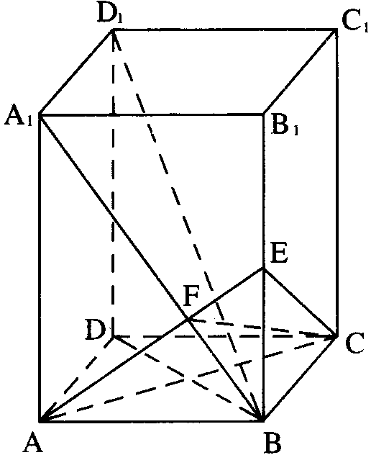
=$\frac{\text{27}}{8}\text{.}$ （10分）
解（Ⅲ）连CF，
∵CB⊥平面A₁B₁BA，又BF⊥AE，
由三垂线定理知，CF⊥AE .
于是，∠BFC为二面角B—AE—C的平面角，
在Rt△ABE中，BF =$\frac{\text{BA}⋅\text{BE}}{\text{AE}}=\frac{9}{5}$，
在Rt△CBF中，tg∠BFC =$\frac{5}{3}$，
∴∠BFC = arctg$\frac{5}{3}$.
即二面角B—AE—C的大小为arctg$\frac{5}{3}$.
A
B
C
A₁
B₁
C₁
M
第3题图

19. 解：（Ⅰ）直线AB、AC、BC的方程依次为。点到AB、AC、BC的距离依次为。依设，，即，化简得点P的轨迹方程为
圆S：
（Ⅱ）由前知，点P的轨迹包含两部分
圆S： ①
与双曲线T： ②
因为B（－1，0）和C（1，0）是适合题设条件的点，所以点B和点C在点P的轨迹上，且点P的轨迹曲线S与T的公共点只有B、C两点。
的内心D也是适合题设条件的点，由，解得，且知它在圆S上。直线L经过D，且与点P的轨迹有3个公共点，所以，L的斜率存在，设L的方程为
③
（i）当k=0时，L与圆S相切，有唯一的公共点D；此时，直线平行于x轴，表明L与双曲线有不同于D的两个公共点，所以L恰好与点P的轨迹有3个公共点。......10分
（ii）当时，L与圆S有两个不同的交点。这时，L与点P的轨迹恰有3个公共点只能有两种情况：
情况1：直线L经过点B或点C，此时L的斜率，直线L的方程为。代入方程②得，解得。表明直线BD与曲线T有2个交点B、E；直线CD与曲线T有2个交点C、F。
故当时，L恰好与点P的轨迹有3个公共点。
情况2：直线L不经过点B和C（即），因为L与S有两个不同的交点，所以L与双曲线T有且只有一个公共点。即方程组有且只有一组实数解，消去y并化简得
该方程有唯一实数解的充要条件是 ④
或 ⑤
解方程④得，解方程⑤得。
综合得直线L的斜率k的取值范围是有限集。 .
20.解一：过抛物线上点A的切线斜率为：$y^{'}=2x|_{x=1}=2,∴$切线AB的方程为$y=2x−1\text{.}∴B、D$的坐标为$B(0,−1),D(\frac{1}{2},0),∴D$是线段AB的中点.
设$P(x,y)$、$C(x_{0},x_{0}^{2})$、$E(x_{1},y_{1})$、$F(x_{2},y_{2})$，则由$x_{1}=\frac{1+λ_{1}x_{0}}{1+λ_{1}},y_{1}=$知，
$x_{1}=\frac{1+λ_{1}x_{0}}{1+λ_{1}},y_{1}=\frac{1+λ_{1}x_{0}^{2}}{1+λ_{1}};$$\frac{\text{BE}}{\text{FC}}=λ_{2},$得$x_{2}=\frac{λ_{2}x_{0}}{1+λ_{2}},y_{2}=\frac{−1+λ_{2}x_{0}^{2}}{1+λ_{2}}\text{.}$
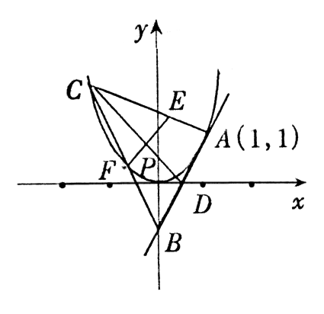
∴EF所在直线方程为：$\frac{y−\frac{1+λ_{1}x_{0}^{2}}{1+λ_{1}}}{\frac{−1+λ_{2}x_{0}^{2}}{1+λ_{2}}−\frac{1+λ_{1}x_{0}^{2}}{1+λ_{1}}}=\frac{x−\frac{1+λ_{1}x_{0}}{1+λ_{1}}}{\frac{λ_{2}x_{0}}{1+λ_{2}}−\frac{1+λ_{1}x_{0}}{1+λ_{1}}},$
化简得$[(λ_{2}−λ_{1})x_{0}−(1+λ_{2})]y=[(λ_{2}−λ_{1})x_{0}^{2}−3]x+1+x_{0}−λ_{2}x_{0}^{2}\text{.}$
当$x_{0}≠\frac{1}{2}$时，直线CD的方程为：$y=\frac{2x_{0}^{2}x−x_{0}^{2}}{2x_{0}−1}$…②
联立①、②解得，消去$x_{0}$，得P点轨迹方程为：$y=\frac{1}{3}(3x−1)^{2}\text{.}$
当$x_{0}=\frac{1}{2}$时，EF方程为：$−\frac{3}{2}y=(\frac{1}{4}λ_{2}−\frac{1}{4}λ_{1}−3)x+\frac{3}{2}−\frac{1}{4}λ_{2},\text{CD}$方程为：$x=\frac{1}{2}$，联立解得$\begin{aligned}\left\{x=\frac{1}{2}, | \right\}\end{aligned}\left\{\right\}$也在P点轨迹上.因C与A不能重合，∴$x_{0}≠1,∴x≠\frac{2}{3}\text{.}$
∴所求轨迹方程为$y=\frac{1}{3}(3x−1)^{2}(x≠\frac{2}{3})\text{.}$
解二：由解一知，AB的方程为$y=2x−1,B(0,−1),D(\frac{1}{2},0),$故D是AB的中点.
令$γ=\frac{\text{CD}}{\text{CP}},t_{1}=\frac{\text{CA}}{\text{CE}}=1+λ_{1},t_{2}=\frac{\text{CB}}{\text{CF}}=1+λ_{2},$则$t_{1}+t_{2}=3\text{.}$因为CD为$Δ\text{ABC}$的中线，
$$∴S_{Δ\text{CAB}}=2S_{Δ\text{CAD}}=2S_{Δ\text{CBD}}\text{.}$$
而$\frac{1}{t_{1}t_{2}}=\frac{\text{CE}⋅\text{CF}}{\text{CA}⋅\text{CB}}=\frac{S_{Δ\text{CEF}}}{S_{Δ\text{CAB}}}=\frac{S_{Δ\text{CEP}}}{2S_{Δ\text{CAD}}}+\frac{S_{Δ\text{CFP}}}{2S_{Δ\text{CBD}}}=\frac{1}{2}(\frac{1}{t_{1}γ}+\frac{1}{t_{2}γ})=\frac{t_{1}+t_{2}}{2t_{1}t_{2}γ}=\frac{3}{2t_{1}t_{2}γ},∴γ=\frac{3}{2},$$∴P$是$Δ\text{ABC}$的重心.
设$P(x,y),C(x_{0},x_{0}^{2}),$因点C异于A，则$x_{0}≠1,$故重心P的坐标为
$x=\frac{0+1+x_{0}}{3}=\frac{1+x_{0}}{3},(x≠\frac{2}{3}),y=\frac{−1+1+x_{0}^{2}}{3}=\frac{x_{0}^{2}}{3},$消去$x_{0},$得$y=\frac{1}{3}(3x−1)^{2}\text{.}$
故所求轨迹方程为$y=\frac{1}{3}(3x−1)^{2}(x≠\frac{2}{3})\text{.}$

